龙岗区人力资源服务卓越机构奖
业务办理指南（2023版）

本指南是办理2022年度龙岗区人力资源服务卓越机构奖（人力资源服务机构年度综合贡献奖励）业务的操作指南。
一、文件依据：《深圳市龙岗区人力资源专项资金扶持人力资源服务业发展实施细则》。
二、申请时间：申报通知发布之日起至2023年6月30日。
三、申请方式：在广东省政务服务网上提交申请材料http://www.gdzwfw.gov.cn/portal/guide/1144030700755170204442111589000。
四、办理时限：详见下表，时间单位为工作日
办理事项 | 法定时限 | 承诺时限
2022年度龙岗区人力资源服务卓越机构奖 | 40 | 20
五、办理流程：
（一）申请。申请机构登录广东政务服务网提交申请材料。
（二）受理。受理人员7个工作日内在系统上对申请材料进行核对，材料齐全、规范、符合条件的，予以受理；对申请材料不齐全、不规范的，受理人员一次性告知申请机构需要补正的全部内容。对于不符合申请条件的，受理人员在系统上点击退回，不予受理并说明理由。
（三）审核。自受理时间届满后7个工作日内完成审核。审核通过的，进入公示环节；审核不通过的，不予补贴并告知申请机构。
（四）公示。审核通过的，在区人力资源局网站公示5个工作日。公示期有异议的，由区人力资源局组织调查或重审。反映情况属实的，不予扶持，并将有关情况告知申请机构。
（五）审批。5个工作日。
（六）办结。1个工作日。
（七）区人力资源局按财务制度支付奖励。
特别程序：第三方审计、公示、公示异议审批、上会，不计入承诺办结时限。
六、是否收费：不收费。
七、是否中介服务：无。
八、咨询与投诉：
（一）地点：深圳市龙岗区坂田街道雪岗路2018号天安云谷一期三栋D座6楼人力资源产业服务部。
（二）咨询电话：0755-28225507，投诉电话：0755-28227997。
（三）时间：法定工作日上午9:00-12:00，下午14:00-18:00。

九、流程图：
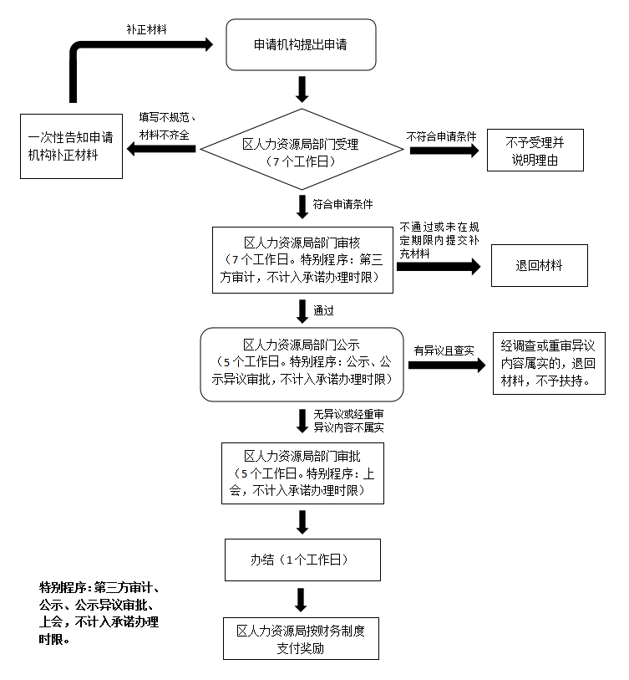

十、材料清单：
序号 | 提交材料名称 | 备注
1 | 龙岗区人力资源服务专项资金申请表 | 参照网站示例样本，签字盖章署日期。
2 | 工商营业执照和税务登记证复印件（验原件）或商事登记营业执照复印件（验原件） | 提供扫描件，非营利性民办职业培训机构提供民办非企业单位登记证书。
3 | 法定代表人身份证复印件（验原件） | 提供扫描件
4 | 开户银行和账号复印件 | 提供扫描件
5 | 人力资源服务机构从业  资质证明（验原件） | 提供扫描件
6 | 财务报表及相关材料 | 提供扫描件
其他 | 法人授权委托书 | 属于委托办理提供，参照网站示例样本，签字盖章署日期。
备注：以上材料均需加盖公章，若提供黑白复印扫描件，则需法人或委托人签字
盖章署日期。

示例样本
1.申请表
龙岗区人力资源服务专项资金申请表
申请机构盖章：
申请机构基本信息
机构名称
机构类型 |  | 注册日期
统一社会
信用代码
注册资本 |  | 注册地区
纳税地区 |  | 统计地区
经营地址
经营范围
法定代表人  姓名 |  | 身份证号码
经办人签名 |  | 经办人联系  电话
申请基本信息
年度营业收入（万元） |  |  | 年度代收代付营收（万元）
申请年度 | 2022年度 |  | 申请奖励金额  （万元）
法定代表人  签名 |  |  | 申请日期
备注：1.营业收入是指申请机构从事人力资源服务相关业务形成的营业收入（含代
收代付的工资、社保、公积金等），其中代收代付部分按50%计算；
2.申请最高奖励金额不超过1000 万元。

2.工商营业执照和税务登记证或商事登记营业执照
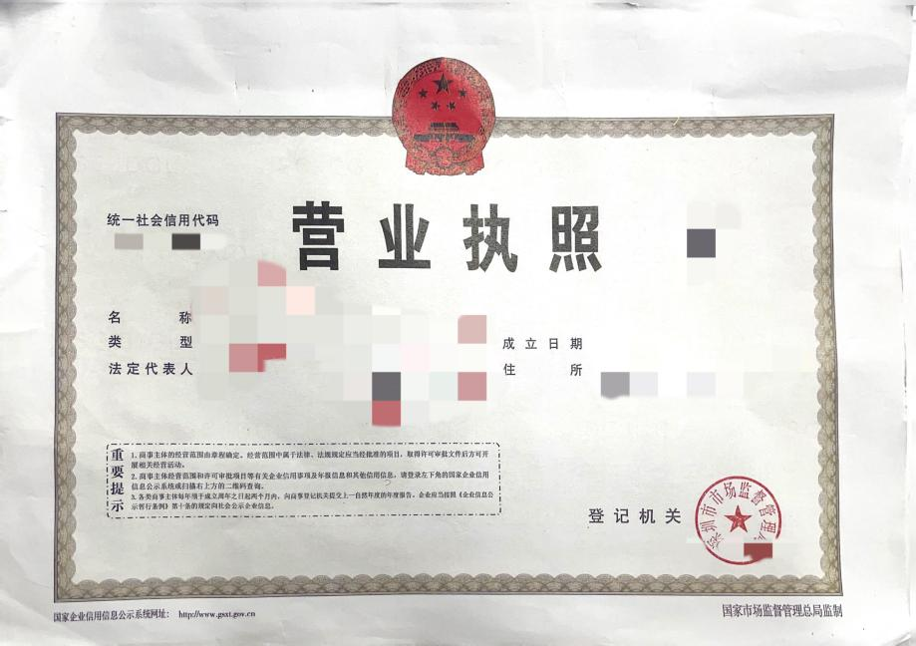

- 法定代表人身份证
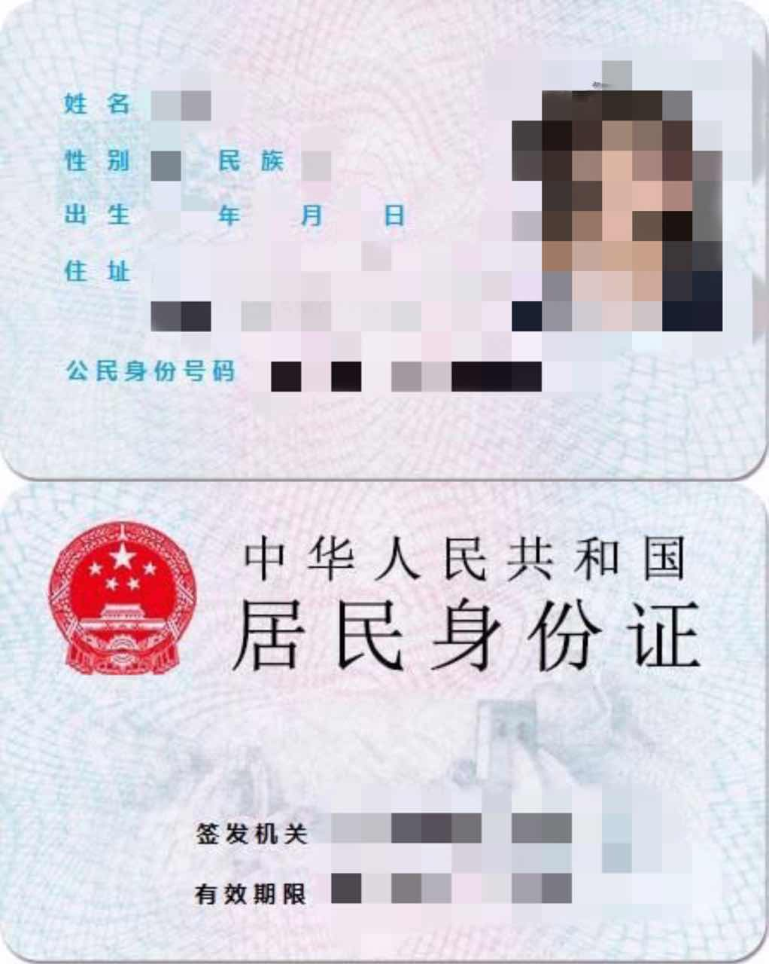

4.开户银行和账号
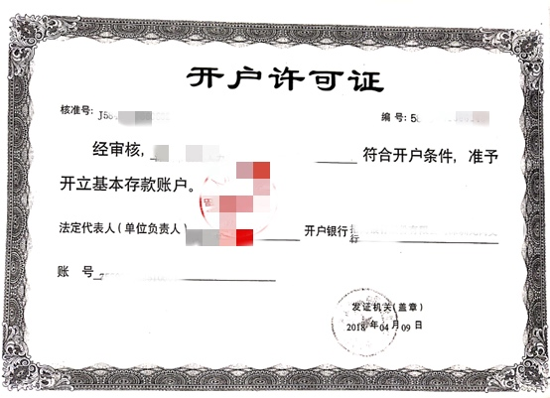

5.人力资源服务机构从业资质证明 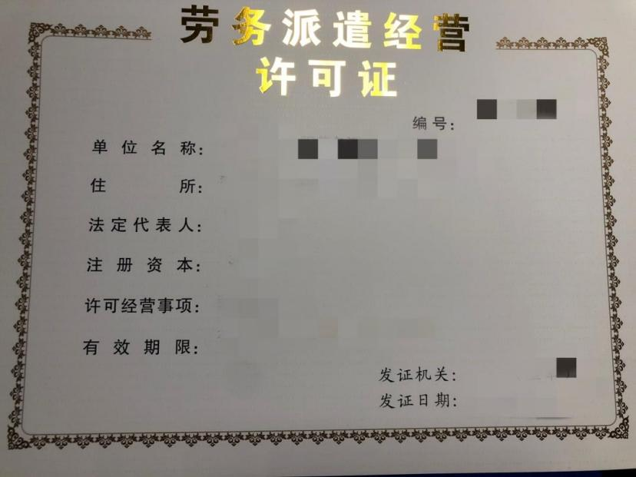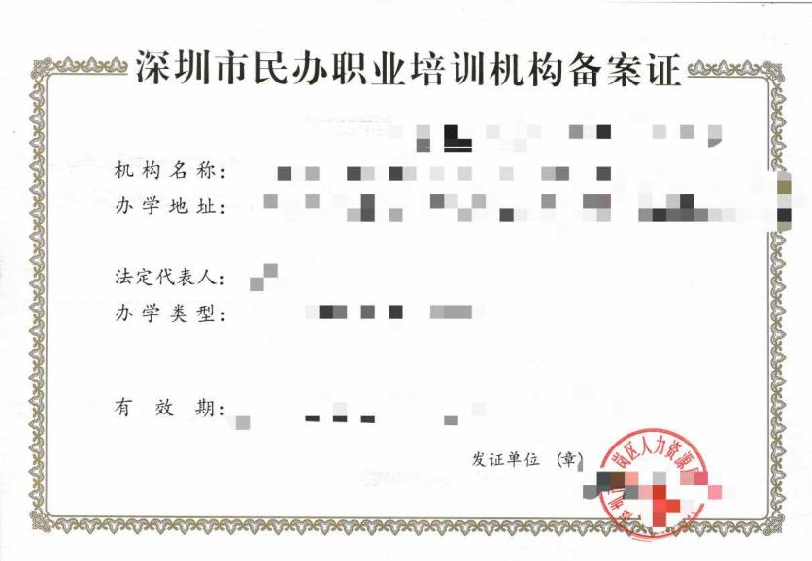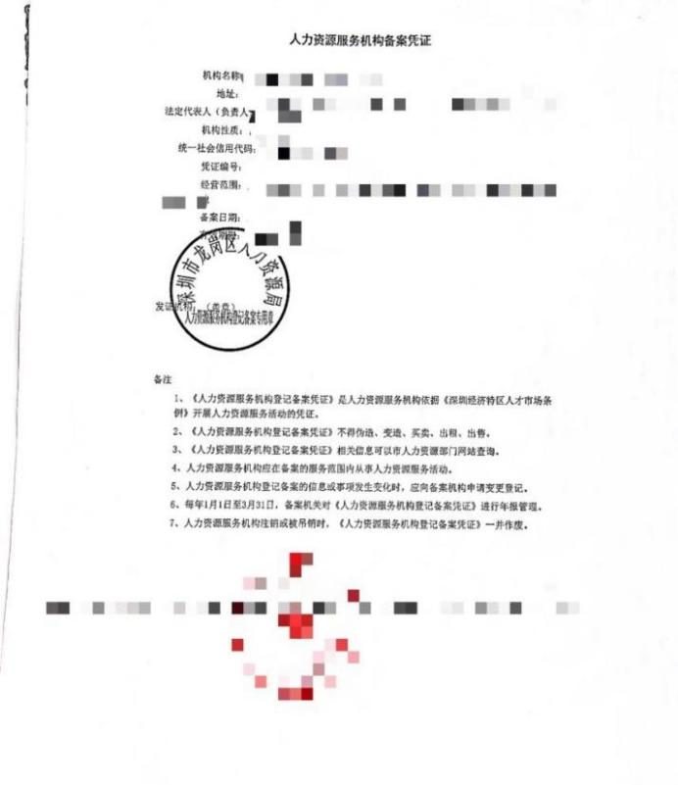
6.年度财务报表及相关材料
（提交材料需体现年度营收总额及营收明细，如年度利润表及年度内开具的发票等相关材料）

- 法人授权委托书

法人授权委托书

现授权我司员工 ，身份证号： ；
授权其办理以下事项： ；
授权日期： 年 月 日，有效期至： 年 月 日。
请贵局予以接洽！

XXXX公司（盖章）
法人签字：
年 月 日
被授权人身份证复印件粘贴处：（可附页）

身份证复印件粘贴处

身份证复印件粘贴处

注：身份证复印件粘贴处要加盖单位公章。

